; P U S T A K A A N
.OLAH TINGGI AGAMA
aKISTEN NEGERI TORAJA
Tgl. Terima
No. Induk
'No, Kias
Dibeli/
Hadiah dari
Terima dari
Harga | - — J

Diajukan Kepada Sekolah Tinggi Agama Kristen Negeri Toraja Untuk
Memenuhi Salah Satu Persyaratan Guna Memperoleh Gelar Sarjana Teologi (S.Th)
Oleh:
David Irwanto
2020154010
SEKOLAH TINGGI AGAMA KRISTEN NEGERI
(STAKN) TORAJA
TAHUN 2019
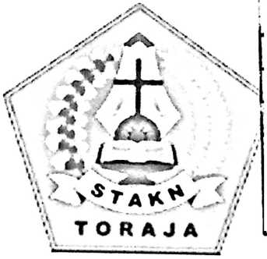
 | HALAMAN PENGESAHAN
Judul Skripsi | :BUKU LESO
Sub Judul | :Reinterpretasi Teologis Terhadap Makna Buku Leso dan  Relevansinya Bagi Warga Gereja Toraja Jemaat Sion  Sangayoka, Klasis Bukayu.
Ditulis Oleh | Nama : David Irwanto  Nirm : 2020154010  Jurusan: Teologi Kristen
Telah dipertahankan oleh penulis di hadapan dosen penguji dalam proses
ujian skripsi strtata 1 (SI) Prodi Teologi Kristen pada tanggal 04 Juli 2019, dan
dinyatakan lulus dengan nilai B⁺’dan yudisium pada tanggal 09 Juli 2019 dengan
predikat kelulusan SANGAT MEMUASKAN.
Mengekendek, 29 Juli 2019
Dosen Penguji
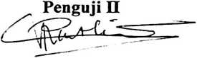
Oktoviandy Rantelino, M.Si
NIP. 198210222015031004
Dr. Ismail B
nne Ringgi, M.Th
NIP. 197103232009011003
Ketua

Algu S. Pabangke, M.Pd
NIP. 198808162011012010
Panitia Ujian
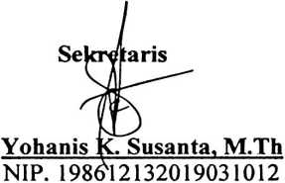
ngetahui:
KN Toraja.
\ v'- Dr. Joni Tapingku, M.Th
NIP. 196701242005011003

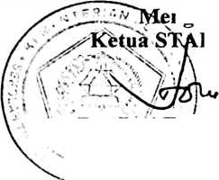
ABSTRAK
David Irwanto, 2020154010, Judul Skripsi “Reinterpretasi Teologis
Terhadap Makna Buku Leso dan Relevansinya Bagi Warga Gereja Toraja
Jemaat Sion Sangayoka”.
Pemilihan topik ini dilatarbelakangi oleh pemaknaan buku leso yang
menjadi kontroversi dalam kehidupan masyarakat dan warga Jemaat, khususnya
yang terjadi di Jemaat Sion Sangayoka klasis Buakayu, dalam kepercayaan aluk to
dolo buku leso merupakan sajian yang diberikan kepada to membali puang.
Potongan daging ini juga diberikan kepada to parenge' dan ma ’dika karena selain
leluhur hanya merekalah yang berhak memakannya dengan demikian berkat dari
leluhur akan terus mengalir dalam kehidupan masyarakat. Akan tetapi setelah
Kekristenan sudah masuk pemahaman ini kemudian dilarang karena bertentangan
dengan iman Kristen hingga puncaknya Gereja Toraja pada Sidang Sinode
Kedua melarang pemberian buku leso. Namun dalam pelaksanaanya orang-orang
yang sudah Kristen masih terus mempraktekkan pemberian buku leso walaupun
kadang-kadang dalam hatinya bertanya apakah ini sesuai dengan kehendak Tuhan
atau tidak, demikian juga pandangan orang lain yang memandang mengapa sudah
“Kristen” masih memberikan buku leso. Sehingga kondisi seperti ini yang
menjadi perhatian penulis untuk mengkaji makna buku leso secara teologis
kemudian memaknainya secara baru sesuai dengan nilai-nilai Kekristenan yang
tidak bertentangan dengan Alkitab.
Skripsi ini bertujuan untuk menguraikan makna religius buku leso dalam
aluk to dolo serta melakaukan reinterpretasi teologis dari makna tersebut.
Buku leso ialah pangkal paha yang diberikan kepada to parenge’ atau
ma'dika selaku pemangku adat. Kebiasaan memberinya adalah ketetapan dari
leluhur. Bagi to Parenge' buku leso memiliki makna religius dan makna
sosiologis.
Dalam penelitian ini penulis menggunakan metode penelitian dengan
pendekatan kualitatif yakni dengan mengamati dan melakukakan wawancara
dengan tujuan mendapatkan informasi yang efektif sehubungan dengan masalah
yang penulis kaji.
Dari hasil wancara dan pengamatan serta analisis data, dapat disimpulkan
bahwa buku leso adalah sajian kepada leluhur. Buku leso diberikan kepada
ma ’dika atau to parenge' selaku kewajiban yang sudah ditetapkan leluhur. Makna
buku leso telah beruba setelah berjumpa dengan Kekrsitenan sebagai penghargaan
namun tidak terikat kepada lehur to ma ’dika, kemudian diberikan kepada Pendeta
selaku media dari Tuhan untuk menyalurkan berkat bagi umat.
iv
ABSTRACTIONS
David Irwanto, 2020154010, The title of the “theologikal reinterpretasion to
the mcaning of the buku leso and its relevance to the people of the church to
the Toraja Sion congregation Sangayoka, Classic Buakayu”.
This topic is set in the background by using buku leso that have
controversial in life community and Citizen of the conngregation, particularly the
case in Sion Sangayoka congregation classic Buakayu, in the of dear dolo buku
leso is a patchwork of the given to to membali Puang. This chunk of meat also
given to to parenge' and ma’dika for besides ancestors jus them the righteous eat
it thus a blesing from the ancestors will continue to flow in people’s lives. But
once Christianity is in this understanding was then forbidden because it
contradicted the cristian faith culminating in the Toraja church of the second
synod forbids the giving of the buku leso. But in the course of those who are
already christians, the Cristian continues to stick around given buku leso, though
sometimes in his heart, often asks whether this is in accordance with the Lord’s
will not the saine is true of others the buku leso. So it’s a condition like this that
the writer Cares about. To examine the theological meaning of buku leso and then
to speak of ie in new terms to the value of Christianity that’s not against the bible.
It aimas to describe a religious significance buku leso in Aluk to dolo and
reinterpretation oof the meaning.
Buku leso is the groin given to the parenge’ or ma’dika As a prefect, the
habit of giving him. This of giving is is the decree of my ancestors. Buku leso has
a religious and sociological meaning.
In this research the author used a research method with a qualitative
approach of observing and doing interviews In order to get efective information
with the matter of writer meticulous.
From interviews and observations and data anaycs, it could be deduced
that buku leso is a recipe for ancestors. Buku leso giving to rna ’dika or parenge’ a
duty as a matter of fact. Meaning of the buku leso changed after meeting with
Christianity in appreciation but not bound to the ancestors of ma’dika, them given
to priets as medium from the Lord to dispense blessings for people.

